ФЕДЕРАЛЬНОЕ ГОСУДАРСТВЕННОЕ БЮДЖЕТНОЕ ОБРАЗОВАТЕЛЬНОЕ УЧРЕЖДЕНИЕ ВЫСШЕГО ОБРАЗОВАНИЯ

«БАШКИРСКИЙ ГОСУДАРСТВЕННЫЙ МЕДИЦИНСКИЙ УНИВЕРСИТЕТ»

МИНИСТЕРСТВА ЗДРАВООХРАНЕНИЯ РОССИЙСКОЙ ФЕДЕРАЦИИ

Кафедра факультетской терапии

УТВЕРЖДАЮ

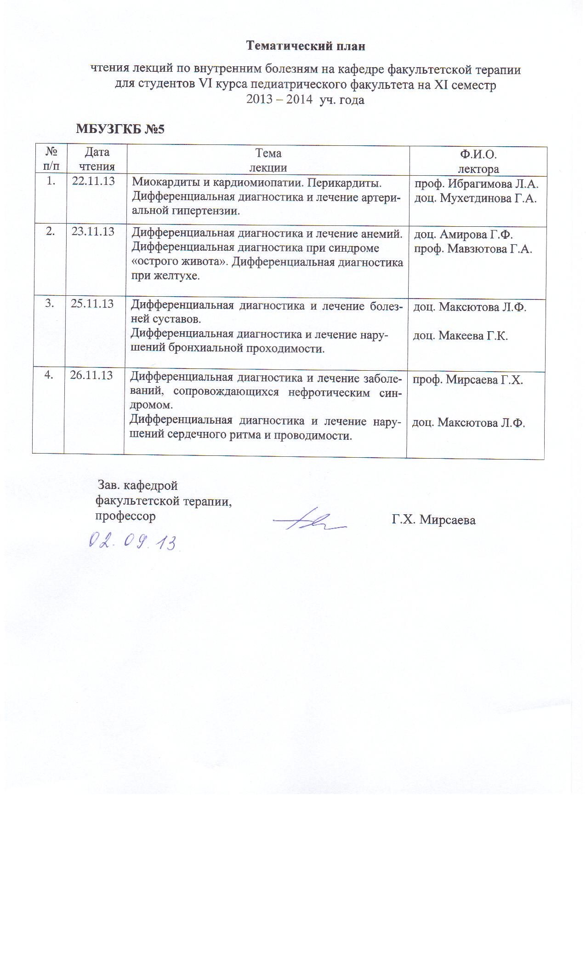Зав. кафедрой

Профессор______________ Г.Х. Мирсаева

31 августа 2018 г.

**МЕТОДИЧЕСКАЯ РАЗРАБОТКА**

лекции на тему

**«Острый гломерулонефрит. Хронический гломерулонефрит»**

Дисциплина «Факультетская терапия, профессиональные болезни»

Модуль «Факультетская терапия»

Специальность 31.05.02 Педиатрия

Курс 4

Семестр VII

Количество часов 2

Уфа

2018

Тема: «Острый гломерулонефрит. Хронический гломерулонефрит»

на основании рабочей программы учебной дисциплины «Факультетская терапия, профессиональные болезни», утвержденной 30 августа 2018 г.

Рецензенты:

1. Зав. кафедрой госпитальной терапии №1, д.м.н., профессор Э.Г. Муталова

2. Зав. кафедрой поликлинической терапии с курсом ИДПО, д.м.н., профессор Л.В. Волевач

Автор: д.м.н., профессор Г.Х. Мирсаева

Утверждено на заседании № 1 кафедры факультетской терапии

от 31 августа 2018 г.

**1. Тема:** Острый гломерулонефрит (ОГН). Хронический гломерулонефрит (ХГН)

**2. Курс:** 4, семестр VII

**3. Продолжительность лекции:** 2 часа

**4. Контингент слушателей:** обучающиеся по специальности 31.05.02

Педиатрия

**5. Учебная цель:**

Раскрыть современные представления об этиологии, патогенезе, клинико-морфологической классификации ГН, клинике ОГН, принципах диагностики, лечения и профилактики. Представить современные знания об этиологии, патогенезе, клинико-морфологической классификации, клинике ХГН, методах диагностики, лечения и профилактики. Способствовать формированию профессиональных компетенций ПК-5, ПК-6, ПК-8, ПК-10, ПК-11.

**6. Иллюстративный материал и оснащение:** мультимедийная презентация, мультимедийный проектор, ноутбук.

7. Подробный план лекции:

ГН – иммуновоспалительное диффузное поражение преимущественно клубочкового аппарата почек. Классификация ГН. Этиология ГН инфекционные факторы (чаще всего β-гемолитический стрептококк группы А) , другие кокки, вирус гепатита В и др.), неинфекционные – различные вакцины и сыворотки, яды насекомых, лекарства, алкоголь, антигены опухолевой ткани). Дополнительные факторы – переохлаждение и наследственная предрасположенность. Два основных механизма патогенеза ГН – иммунокомплексный и антительный, кроме них возможны – клеточно-опосредованные и дефекты синтеза комплемента. Клинико-морфологический подход к классификации ГН.

ОГН – клиника полисимптомного варианта (отечный, гипертензивный, мочевой синдромы), атипичные варианты. Дифференциальная диагностика с острым пиелонефритом, ГЛПС, МКБ. Осложнения ОГН.

Принципы лечения – стол №7, пенициллины, макролиды при стрептококковой инфекции, патогенетическое лечение (антикоагулянты, дезагреганты, гормоны, цтостатики), мочегонные, гипотензивные средства.

Санаторно-курортное лечение (Янган-Тау, Байрам-Али) через 6 месяцев посе начала болезни. Осложнения. Диспансеризация. Прогноз.

ХГН – иммуновоспалительное диффузное поражение преимущественно клубочкового аппарата почек. Классификация ХГН, подострый быстропрогрессирующий ГН.

Этиология ХГН инфекционные факторы (вирус гепатита В и др.), неинфекционные – различные вакцины и сыворотки, яды насекомых, лекарства, алкоголь, антигены опухолевой ткани. Дополнительные факторы – переохлаждение и наследственная предрасположенность.

Два основных механизма патогенеза ХГН – иммунокомплексный и антительный, кроме них возможны – клеточно-опосредованные и дефекты синтеза комплемента. Клинико-морфологический подход к классификации ХГН.

Клинические варианты ХГН по Е.М.Тарееву (латентный, гематурический, гипертонический, нефротический, смешанный). Морфологическая классификация ХГН. Дифференциальный диагноз с ГБ, хроническим пиелонефритом.

Лечение – четырехкомпонентная схема патогенетического лечения (антикоагулянты, антиагреганты, ГКС, цитостатики), понятие о пульс-терапии, симптоматическое лечение. Санаторно-курортное лечение, в том числе в РБ (Байрам-Али, Янган-Тау). Осложнения. Диспансеризация. Прогноз.

**8. Методы контроля знаний и навыков:** тестирование и собеседование по теме лекции

**9. Литература:**

|  |  |  |  |  |  |
| --- | --- | --- | --- | --- | --- |
| № | Дисциплина в соответствии с учебным планом | Основная/дополнительная литература в рабочей программе, автор, название, место издания, издательство, год издания учебной и учебно-методической литературы. Коэффициент по дисциплине | Для печатных изданий количество экземпляров, для электронных – количество доступов | Число обучающихся, одновременно изучающих дисциплину в семестр | Приведенный коэффициент обеспеченности (КО) (на текущий семестр) |
| Б.1Б31 | **Факультетская терапия, профессиональные болезни (ФГОС ВО), 6-7 с** | **Основная литература** |  |  |  |
| 1 |  | Маколкин, В. И. Внутренние болезни [Электронный ресурс] / В. И. Маколкин, С. И. Овчаренко, В. А. Сулимов. - 6-е изд., испр. и доп. - Электрон. текстовые дан. - М. : ГЭОТАР-Медиа, 2015. -on-line. - Режим доступа: <http://www.studmedlib.ru/ru/book/ISBN9785970433355.html> | 1200 доступов | 100 | 1 |
| 2 |  | Маколкин, Владимир Иванович. Внутренние болезни : учебник / В. И. Маколкин, С. И. Овчаренко, В. А. Сулимов. - 6-е изд., перераб. и доп. - М. : Гэотар Медиа, 2013. - 764 с. | 60 |
| 3 |  | Внутренние болезни [Электронный ресурс]: в 2-х т. / ред.: В. С. Моисеев, А. И. Мартынов, Н. А. Мухин. - Электрон. текстовые дан. - М. : ГЭОТАР-Медиа, 2013. - Т.1.-on-line. - Режим доступа: <http://www.studmedlib.ru/ru/book/ISBN9785970425794.html> | 1200 доступов | 100 | 1 |
| 4 |  | Внутренние болезни: учебник с компакт-диском : в 2 т. / под ред. Н. А. Мухина, В. С. Моисеева, А. И. Мартынова. - М. : Гэотар Медиа, 2011. - Т. 1. - 649 с. | 210 |
| 5 |  | Внутренние болезни : учебник с компакт-диском : в 2 т. / под ред. Н. А. Мухина, В. С. Моисеева, А. И. Мартынова. - М. : Гэотар Медиа, 2010. - Т. 1. - 649 с. | 100 |
| 6 |  | Внутренние болезни [Электронный ресурс]: в 2-х т. / ред.: В. С. Моисеев, А. И. Мартынов, Н. А. Мухин. - Электрон. текстовые дан. - М. : ГЭОТАР-Медиа, 2013. - Т.2.-on-line. - Режим доступа: <http://www.studmedlib.ru/book/ISBN9785970425800.html> | 1200 доступов | 100 | 1 |
| 7 |  | Внутренние болезни: учебник с компакт-диском : в 2 т. / под ред. Н. А. Мухина, В. С. Моисеева, А. И. Мартынова. - М. : Гэотар Медиа, 2012. - Т. 2. - 581 с. + 1 эл. опт. диск (CD-ROM). | 224 |
| 8 |  | Внутренние болезни : учебник с компакт-диском : в 2 т. / под ред. Н. А. Мухина, В. С. Моисеева, А. И. Мартынова. - М. : Гэотар Медиа, 2010. - Т. 2. - 581 с. | 102 |

**Дополнительная литература**

|  |  |  |  |  |  |
| --- | --- | --- | --- | --- | --- |
| 1 |  | Внутренние болезни. Тесты и ситуационные задачи [Электронный ресурс] : учеб. пособие / В. И. Маколкин [и др.]. - Электрон. текстовые дан. - М. : Гэотар Медиа, 2012. -on-line. - Режим доступа: <http://www.studmedlib.ru/book/ISBN9785970423912.html> | 1200 доступов | 100 | 1 |
| 2 |  | Дворецкий, Л. И. Междисциплинарные клинические задачи [Электронный ресурс]: сборник / Л. И. Дворецкий. - Электрон. текстовые дан. - М.: "ГЭОТАР-Медиа", 2012. -on-line. - Режим доступа: <http://www.studmedlib.ru/book/06-COS-2330.html> | 1200 доступов | 100 | 1 |

Обеспеченность учебной литературой: 1,0



# **10. Подпись** автора методической разработки_______________ Г.Х. Мирсаева